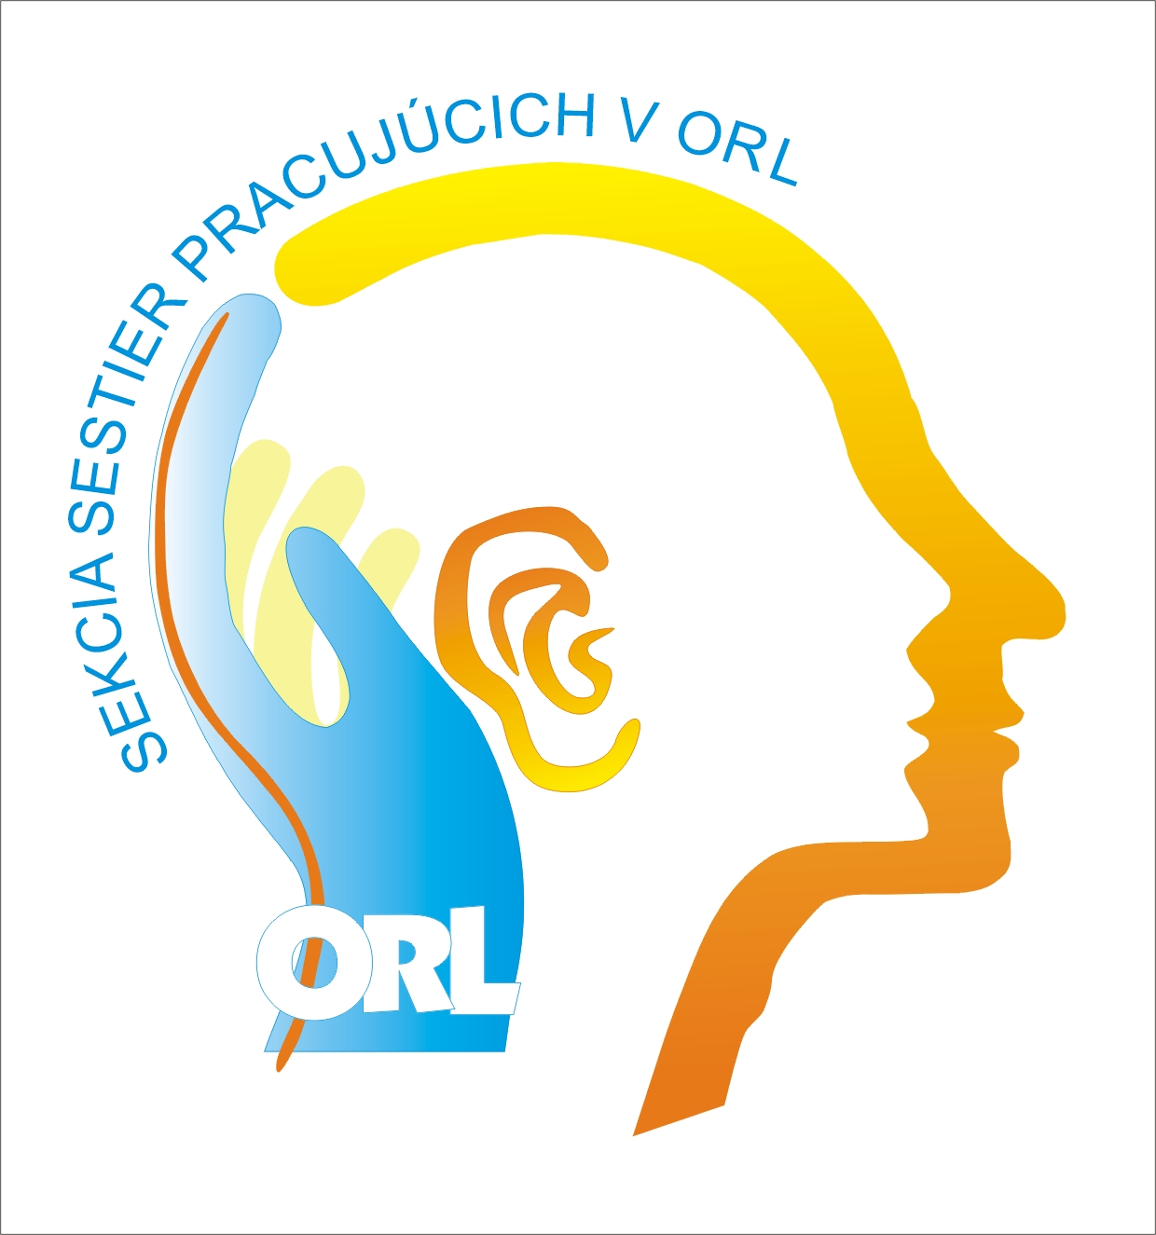

Slovenská komora sestier a pôrodných asistentiek
Sekcia sestier pracujúcich v ORL
Oddelenie otorinolaryngológie a chirurgie hlavy a krku Prešov
Fakultná nemocnica s poliklinikou J. A. Reimana Prešov
Fakulta zdravotníckych odborov, Prešovská univerzita

ORGANIZUJÚ

XVIII. konferenciu sestier
pracujúcich v ORL
s medzinárodnou účasťou

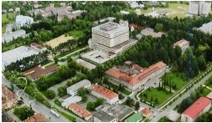

PREŠOV
02.–03. októbra 2015

- INFORMÁCIA

Miesto konania:
Hotel LINEAS, s.r.o., Budovateľská 14, 080 01 Prešov
Témy prednášok:
- Pokroky v ústavnej ošetrovateľskej starostlivosti ORL.
(multiodborová spolupráca v chirurgických odboroch, pacient s nádorovým ochorením hlavy a krku, pohľad operačnej sestry)
- Nové trendy v ambulantnej starostlivosti.
(audiometria, foniatria)
- Varia
Projekčná technika: multimediálna projekcia,
Časový limit prezentácie: prezentácia 10 minút, poster 5 minút
Konferenčný poplatok:
Člen SK SaPA: 15.00 €
Nečlen SK SaPA: 26.00 €
Autor prednášky: bez poplatku
Platba pri registrácii v deň konania: 30 €
Bankové spojenie: VÚB, a.s., Bratislava
Názov účtu: SK SaPA, Amurská71
821 06 Bratislava
Číslo účtu: 16 70 16 98 54 / 0200 (SK46 0200 0000 0016 7016 9854)
Variabilný symbol: 41 24
Špecifický symbol: registračné číslo

Konferenčný poplatok zahŕňa poplatky za prenájom, informačný materiál, technickú podporu konferencie, poštovné, potvrdenia o účasti.

Kópiu dokladu o zaplatení konferenčného poplatku prosíme zaslať spolu so záväznou prihláškou
na kontaktnú adresu organizačného výboru.

Konferenčný poplatok prosíme zaslať priamo na účet – v prípade neúčasti
nebude vrátený.
Doklad o zaplatení je potrebné predložiť pri registrácii!
Termín uhradenia konferenčného poplatku a zaslania záväzných prihlášok odoslať na adresu organizačného výboru:
Do 15.09.2015
Termín zaslania prihlášok k aktívnej účasti na adresu organizačného výboru:
Do 01.09.2015
Iné poplatky:
Spoločenský večer 15,00 €
Obed 4,50 € (platba pri registrácii)
Ubytovanie - individuálne
MOŽNOSTI:
Hotel LINEAS, s.r.o., Budovateľská 14, 080 01 Prešov:
Dvojlôžková izba štandard obsadená 2 osobami: 38,90,- €/za izbu / noc
Dvojlôžková izba štandard obsadená 1 osobou: 28,90,- €/noc
Mestský poplatok 0,66,- € /osoba /deň je zarátaný do ceny ubytovania
WIFI pripojenie zdarma na každej izbe v priestoroch hotela.
Raňajky osoba/deň 3,- € (v pracovných dňoch)
Cez víkend sú raňajky podávané v prípade skupinovej rezervácie (20+) – nutné rezervovať vopred
Parkovné vozidlo/noc 4,-€
Individuálne prihlášky na ubytovanie do 15. 09. 2015, po tomto termíne izby už nebudú rezervované.
Počet izieb je obmedzený, potrebné je rezervovať si ubytovanie čo najskôr.
Kontakt pre rezerváciu: Email: info@lineas.sk, Recepcia - tel.: 051/7723325
Heslo: Konferencia ORL

ENCHANTÉ hotel & restaurant, Škultétyho 15, 080 01 Prešov
Kontakt: 051/7731013, enchante@hotelenchante.sk
Jednoposteľové, dvojposteľové, trojposteľové izby aj apartmány v cene (66€, 74€/80€, 104€)
Raňajky a mestský poplatok v cene, parkovisko vo dvore hotela 3,50 €/noc
Objednávky individuálne

Ubytovanie sa uhrádza priamo v ubytovacom zariadení.

Kontaktné adresy:
Organizačný výbor: Pracovný výbor:

PhDr. Jana Jurašeková, MBA Mgr. Daniela Jarabová
Oddelenie ORL a ChHaK Klinika ORL a ChHaK
FNsP J. A. Reimana Prešov Univerzitná nemocnica Martin
Hollého 14 Kollárova 2
081 81 Prešov 036 59 Martin
e-mail: jurasekj@fnsppresov.sk e-mail: djarabova@gmail.com
Predmet: konferencia Predmet: konferencia
Tel.: 051/7011781, 668 Tel.: 043 / 4203 395, 475
Mob.: 0908 402 987 Mob.: 0908 650 727

Konferencia je zaradená do systému kreditného hodnotenia o účasti na odborných podujatiach podľa Vyhlášky MZSR 366/2005 Z. z. v znení neskorších predpisov.
BUDE NÁM CŤOU PRIVÍTAŤ VÁS V PREŠOVE
TEŠÍME SA NA VAŠU ÚČASŤ.
Záväzná prihláška k účasti na XVIII. konferenciu sestier pracujúcich v ORL
02. – 03. 10. 2015 v Prešove

Priezvisko, meno, titul:
...........................................................................................................

Adresa bydliska:
...........................................................................................................

Adresa pracoviska:
...........................................................................................................

Pracovné zaradenie:
...........................................................................................................

Telefón, mobil, e-mail:
...........................................................................................................

Registračné číslo:
...........................................................................................................

Člen SK SaPA: □ áno □ nie
Člen sekcie ORL sestier: □ áno □ nie

Účasť: □ aktívna □ pasívna

Obed 02.10.2015 □ áno □ nie
Obed 03.10.2015 □ áno □ nie
Spoločenský večer □ áno □ nie

Názov prednášky, posteru:

...........................................................................................................
Autor:
...........................................................................................................

Spoluautor:
..............................................................................................................
Technika: □ PC projekcia □ dataprojektor

Návratku s kópiou o zaplatení konferenčného poplatku prosíme zaslať spolu na kontaktnú adresu organizačného výboru do 15.09.2015.

Súčasne je potrebné prihlásiť sa na portál SK SaPA.

Dátum:............................ Podpis:………...............................

